Un gran factor en el éxito de un Día de Caminar y Llegar en Bici a la Escuela es la promoción. Los estudiantes y padres necesitan saber sobre el evento para poder participar y sentirse cómodos con la organización del mismo.

Recomendamos difundir la información una semana antes del evento. Asegúrese de consultar con el editor del boletín de su escuela para ver cuándo necesitarán la información de usted – puede que se necesite con varias semanas de anticipación.

Además de compartir esta información en el boletín de la escuela, también se puede dar seguimiento con anuncios a los estudiantes a través del sistema de altavoces, recordárselo a los padres por medio de una llamada automática, anunciarlo en el letrero electrónico de la escuela, y/o incluirlo en el orden del día de las reuniones de padres.

Hemos escrito el siguiente texto para que usted lo personalice para su escuela y su evento específico (¡súper fácil!). Todas las áreas resaltadas necesitan ser personalizadas antes de enviar el texto al editor de su boletín.

Día de Caminar y Llegar en Bici de Rutas Seguras a la Escuela: Seguridad ferroviaria

date

Los estudiantes, padres y maestros de [name of school] ¡están listos para caminar y andar en bici! Organizaremos Días de Caminar y Llegar en Bici a la Escuela con regularidad [frecuency - i.e. each month, every week] durante el año escolar 2019-2020. El [first/next] evento del mes de [month] será el día [date].

[Feel free to change this paragraph to best describe your activity!]

Septiembre es el Mes de la Seguridad Ferroviaria y un buen momento para aprender lo que se debe hacer y no se debe hacer cerca de los trenes y los rieles. Muchos estudiantes, padres y personal de la escuela cruzan los rieles con frecuencia cerca de nuestra escuela o de camino hacia o desde la escuela. Cada vez que lo hacemos, debemos preguntarnos: "¿Estoy ACTUANDO con seguridad? ¿Estoy siguiendo estas tres reglas importantes?"

- Aférrese a mirar y escuchar si vienen trenes
- Cruce sólo en los cruces de ferrocarril designados
- Tómese su tiempo - nunca trate de ganarle al tren en el cruce, y no camine ni circule por los rieles.

Nuestro evento de caminar y llegar en bici del [date] destacará la seguridad ferroviaria usando nuevos materiales disponibles en el sitio web de Seguridad Ferroviario de Rutas Seguras a la Escuela de Alameda. Tendremos dos de estos una vez en la escuela (ambos se muestran abajo): Calcomanías de ACT Safely (Actúe con seguridad) para todos los participantes y rifar este póster que enfatiza la seguridad ferroviaria:

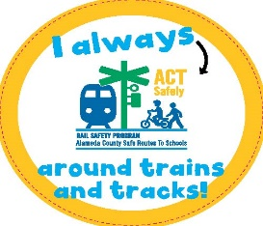
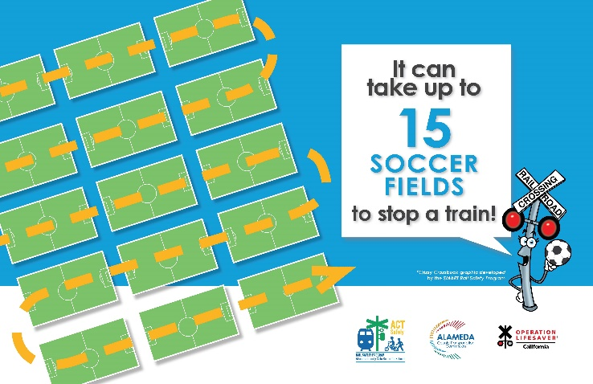

Una vez en la escuela, otros materiales educativos estarán disponibles, incluyendo un folleto con más información sobre consejos de seguridad y recursos de seguridad ferroviaria. Haga clic aquí para ver estos recursos. Sabemos que los padres pueden ser buenos modelos a seguir, así que también tendremos una guía de una hoja para padres sobre la seguridad ferroviaria. Esperamos que usted y su familia se unan al Día de Caminar y Llegar en Bici con Seguridad Ferroviaria de septiembre. Esta es una gran oportunidad para celebrar nuestra salud, el medio ambiente ¡y los hábitos seguros que todos necesitamos practicar!

BORRADOR DE TEXTO PARA LAS REDES SOCIALES:
Facebook:
La escuela [ ] celebrará el Mes de la Seguridad Ferroviaria durante nuestro evento mensual de Caminar y Llegar en Bici a la Escuela el día [día, fecha, hora]. Comuníquese con [nombre o dirección de correo electrónico] para obtener más información. Conozca más sobre la campaña ACT Safely de Rutas Seguras a la Escuela del Condado de Alameda en [sitio web].

Twitter:
Acompáñenos en nuestro evento del Día de Caminar y Llegar en Bici a la Escuela de septiembre el [día] [fecha]. Comuníquese con [nombre o dirección de correo electrónico] para obtener más información.

